**HOOFDSTUK 11 HET LEVEN IN DE MIDDELEEUWEN**

De periode van de middeleeuwen is 500 -1500.

En de periode van dit hoofdstuk is 1100-1300.

Ieder heeft zijn eigen plaats van God gekregen, dat geloofden de mensen.

Zo ontstonden er groepen

Stand 1 de Adel

Stand 2 de geestelijken

Stand 3 bestond uit de boeren en de horigen.

Stand 1 De Adel

Stand 1 bestond uit keizers, graven, ridders, edelen en hertogen.

Die regeerde voor hun heer.

Maar de ridders zaten niet stil, zij hadden burchten en zelfs kastelen.

Ook hadden zij het donjon in gewisseld voor kastelen.

Ik zal nog een paar veranderingen noemen:

- Houten donjon wordt een stenen kasteel.

- Binnen hadden ze een ridderzaal, kelder en gevangenen, stallen en werkplaatsen.

- buiten hadden ze een ophaalbrug, valbrug, gracht en muren.

En wat zijn de gevaren van een kasteel, als er oorlog uit breekt ,als ik het vragen mag?

Eh , wacht ik zal er een paar op noemen.

Nummer 1 de blijde ( dat is een slinger die grote stenen over de muren slingert.)

Nummer2 vurige pijlen

nummer3, is Honger!

En wat doet een ridder in de tijd van vrede, als ze een beetje rond hangen lijkt het wel een beetje eentonig, denk ik?

Ook hiervan zal ik een paar dingen opnoemen.

-Jagen.

-Op valken jacht (met de vrouwen)

- En niet te vergeten de toernooien.

Maar in het jaar 1200 veranderden de toernooien in steekpartijen, niet in een legertje nee,

maar het werden steekpartijen van man tegen man.

Nou, ik denk dat je nu veel geleerd heb?

Ja, zeg dat wel meester!

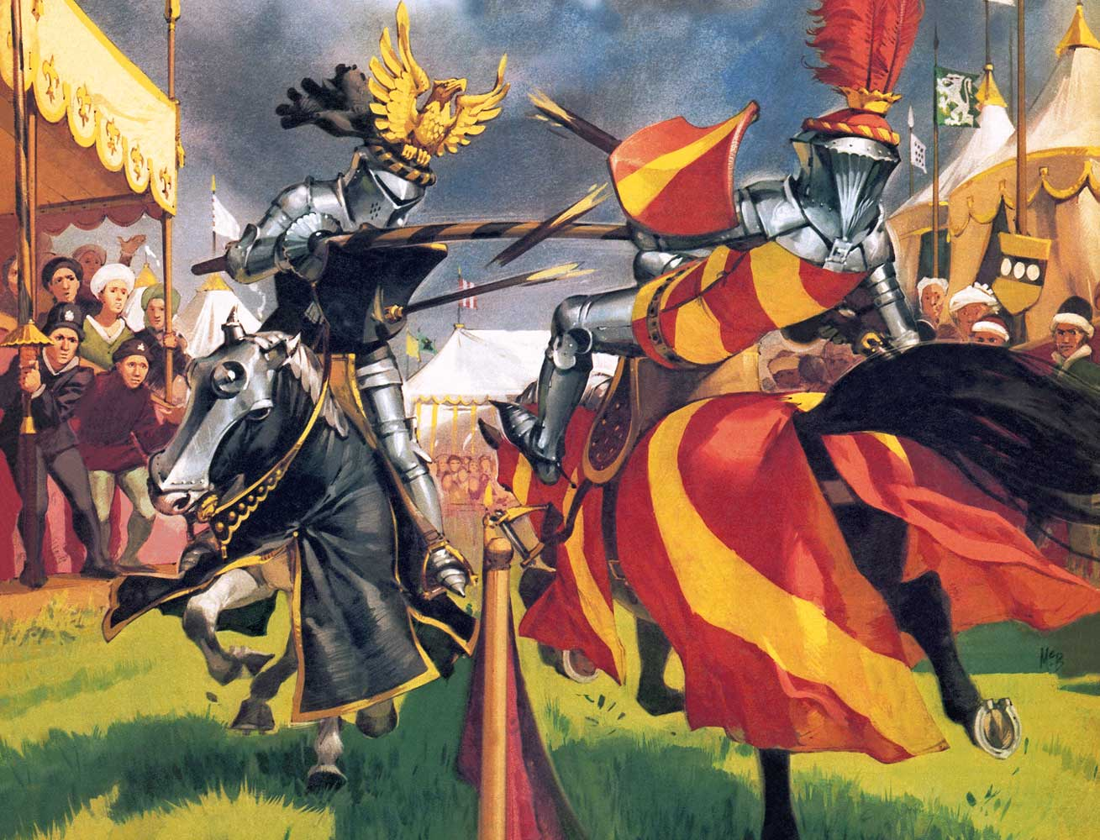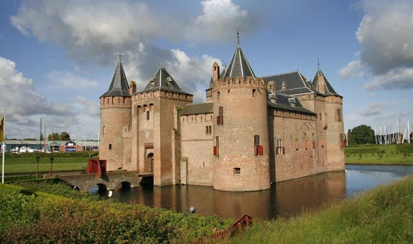

Het Muiderslot een toernooi

Als de ridders zonen hadden, wat deden die zonen dan?

Nou, de zonen (als ze die hadden) werden op ongeveer hun 7e leeftijd ondergebracht bij een andere ridder.

Daar leerden ze vechten, met wapens omgaan enzovoort.

Als ze daar alles geleerd hebben wat ze moeten leren werden ze meestal weer bij een andere heer ondergebracht, als hij ging vechten zouden ze meevechten, als ze zich dan goed gedroegen in de strijd werden ze tot ridder geslagen met zachte tikjes van een zwaard.

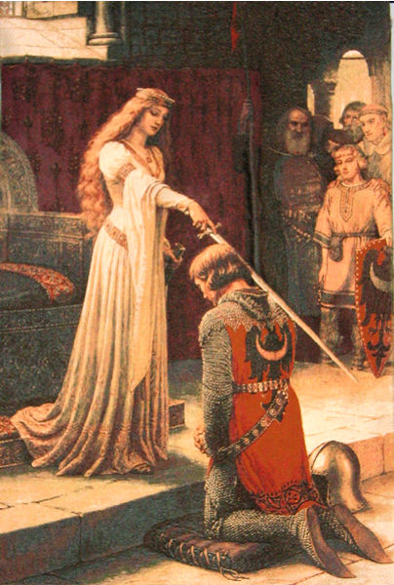Trouwens als ze nog in de studie waren ( om het zo maar even te noemen) heten ze page, als ze klaar waren heten ze schildknaap.

En eindelijk mochten ze dan weer terug naar huis.

En kwamen ze altijd terug of liep het wel eens fout af?

Ja, helaas liep het echt weleens slecht af, in de strijd sneuvelden zij dan.

Helaas kwamen ze dan niet meer thuis.

Maar nu iets anders, als het winter is wat doen ze dan?

Nou, dan kwam er meestal een minstreel langs die dan vertelde of zong.

En waarover zong die minstreel dan?

Tot ridder geslagen. Nou, eigenlijk altijd over heldendaden van andere ridders.

Stand 2: De geestelijkheid

Wat is de geestelijkheid en wat voor mensen zijn dat?

Dat zijn de mensen van de kerk zoals: bisschoppen, monniken; eigenlijk gewoon de dienaren van de kerk.

Alleen de bisschop bestuurt de kerk.

En heeft de kerk veel macht, en wat deed ze dan?

Ja, de kerk had veel macht, ze zei dat ze de zaligheid uit konden delen, maar dat zou je pas krijgen als je goed luisterde .

En zo niet; als je ongehoorzaam was, kwam je in de ban.

Waar woonden monniken in en waren er veel van zulk soort huizen in ons land?

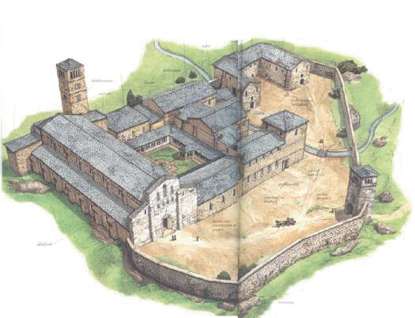De monniken woonden in kloosters. Kloosters waren grote gebouwen met een

1 woning abt

2 de kerk

3 het hof en de kruidentuin

4 plaats voor smeden, timmerlieden

5 ziekenzaal

6 slaapzaal

7 ambacht en nog veel meer.

Ook verzorgden ze er zieken .

En er waren er heel veel in het land.

Een klooster

En waren de kloosters rijk?

Ja, de kloosters waren inderdaad rijk, tenminste dat werden ze.

En waardoor werden ze rijk, en wat deden ze daarvoor?

Tsja, daar kan ik wel wat van opnoemen, heb je tijd?

O ja, hoor genoeg als het maar niet tot 10 uur duurt.

Mooi zo, daar gaat tie dan.

-ze maakten boeken die ze voor de adelstand maakten.

-ze kregen landerijen van de adelstand als de ridders of edelen stierven.

-ze maakten zieken beter.

-ze gingen naar gasthuizen om eten te brengen.

Ook gingen ze de jongeren leren lezen , schrijven en rekenen.

En ze hebben ook de Bijbel gekopieerd? En wat stond er op de kaften?

Om de eerste vraag te beantwoorden zeg ik JA, ze hebben de Bijbel gekopieerd.

En de tweede vraag, ze versierden de kaft met miniaturen( dat zijn versiersels)

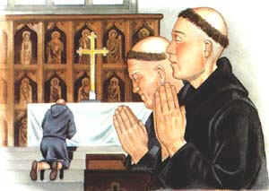

Monniken

Maar hadden ze ook wel kerken als ze alleen kloosters hebben lijkt het niet echt?!

Ja, ze hadden kerken meestal kon je aan het kerkgebouw zien of die plaats rijk of arm was.

Hoe bouwden ze die kerken veel ramen of juist weinig ramen?

Ze hadden de kerken gebouwd zo stevig mogelijk, dat is weinig ramen maar veel muren.

Hoe noem je dat?

Dat noem je de romaanse bouwstijl.

Hoe ging dat later?

Nou, later kwam de symbolische bouwstijl dat is, vanuit het donker *van de aarde* ga je naar het licht dat is op het punt van de kansel *dat is dicht bij het Woord van God*.

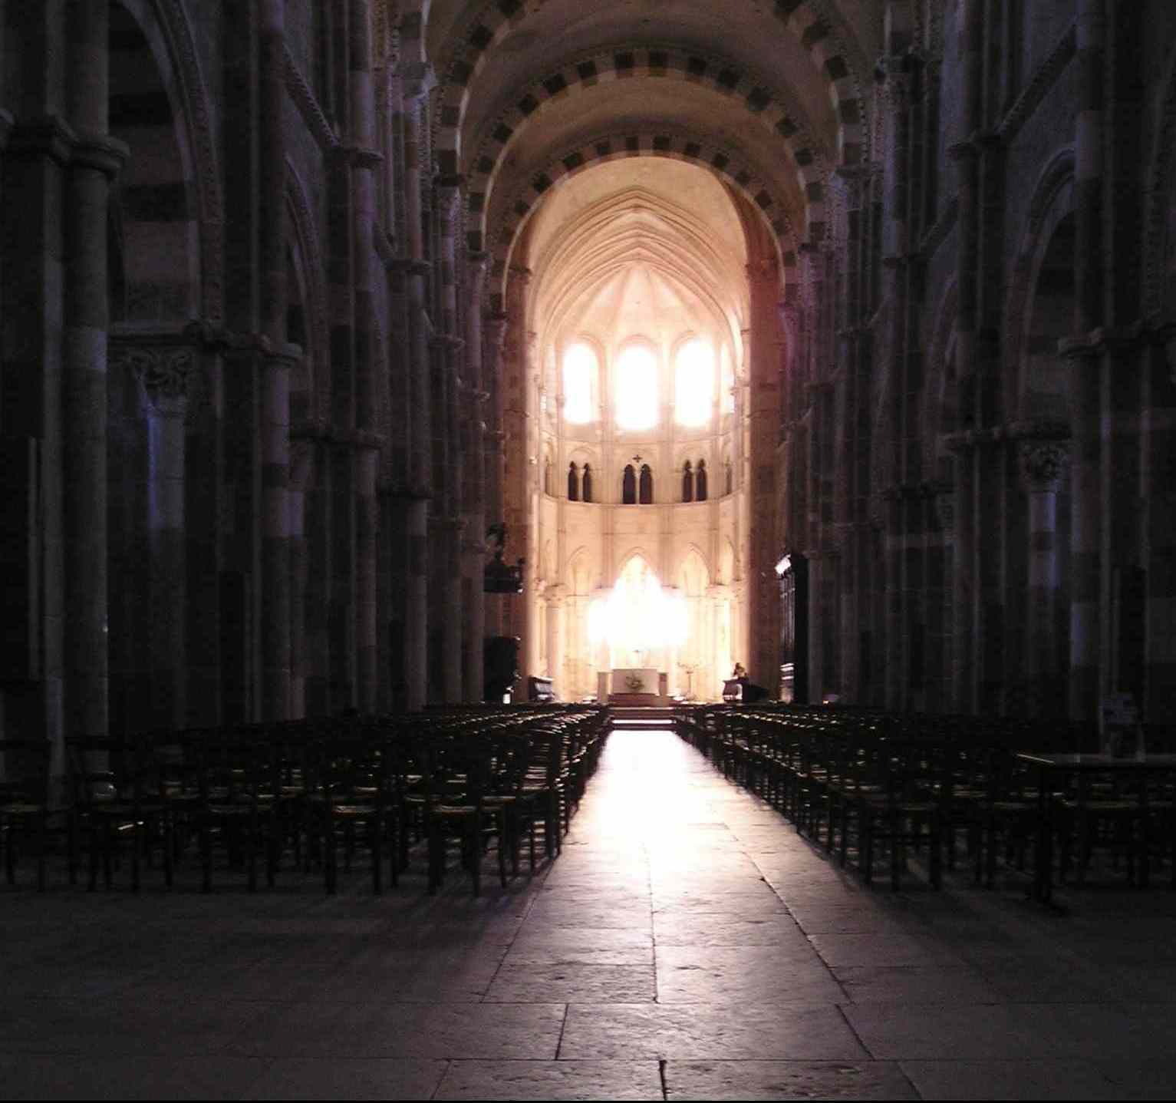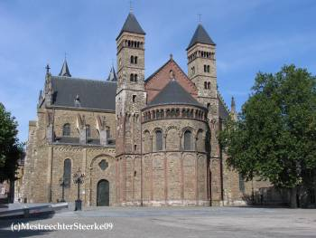

De sint Servaas kerk is een kerk met weinig ramen en veel muren Vanuit het donker naar het licht

STAND 3 DE BOEREN EN BURGERS

Wat zijn dat voor mensen, en wat voor werk doen ze?

Nou, de boeren en burgers zijn de mensen die veracht werden door de adel.

Ze moesten veel doen voor hun heer zoals: de herendiensten, dat is wat nu de gemeente doet, het werk op het land enz.

Zijn ze rijk, en als het zo is, waar komt het dan door?

Ja, ze zijn rijk geworden.

En dat kwam door de handel en ambachten.

Wat waren de gevolgen daarvan?

De gevolgen waren dat ze de pacht die ze moesten betalen niet meer met graan, aardappelen enzovoort hoefden te betalen want dat konden ze met geld.

Ook konden ze de herendiensten afkopen (dat is dat ze het niet hoefden te doen).

Later konden ze zich vrij kopen, noch later waren sommigen noch rijker dan de adel.

Ook een gevolg van de kruistocht, want toen werd handeldrijven uitgevonden.

Ze konden het land nu goed verbouwen.

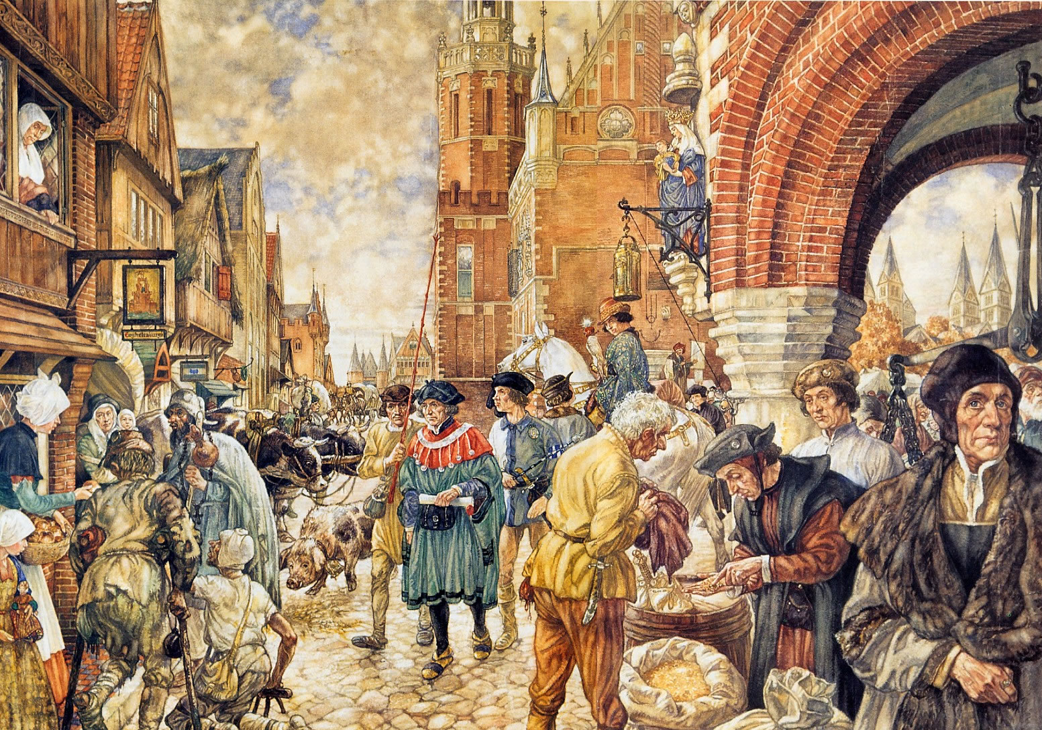

Een stad met burgers die handeldrijven.

En zijn er bepaalde steden waar veel vrije boeren wonen?

Ja, dat zijn Holland en Friesland.

En een van de laatste vragen over boeren, deden ze nog wat of……?

Ze deden ook wel wat, ze groeven geulen ( later ook wel sloten).

Dan waren er nog schuine stukken land, als het dan nat was, liep het water zo naar beneden in de geul.

Die grond was vooral voor het vee.

En zo ontstonden er ook polders ( een stuk land tussen de dijken).

Zo en nu een vraag over de burgers, waar woonden de burgers?

De burgers woonden in steden.

Sommigen steden waren er al door de Romeinen, maar anderen kwamen pas na de vreselijke plundertochten van de mannen uit het noorden ( zie hoofdstuk 9).

De bekendste steden die nog van de Romeinen zijn: Nijmegen, Utrecht en Maastricht.

Wat leefde er om de steden, woonde daar rovers of andere enge mensen?

Nou, daar trokken of woonden geen enge mensen hoor, maar dat waren kooplieden.

Waar woonden die kooplieden dan, in de struiken of in een klooster?

Eerst woonden ze het buiten de stad maar toen ze opbergplaatsen ( pakhuizen) nodig kregen toen gingen ze in de stad wonen.

Wat waren de voordelen van handelen?

Eh, door handel kwam er werk zoals: sjouwers ( dat zijn mensen die helpen met het laden en lossen van handelswaar, touwslager enzovoort).

O, wacht nog een vraag, wat was de geschiktste plaats voor handelaren om te gaan wonen?

Dat was meestal in de buurt van de haven of bij handelswegen.

En hoe zat het met de bescherming van een stad?

Nou, om de plaats te beschermen moest je toestemming hebben van de heer.

Hoe werd de stad toen beveiligd, toen was er nog geen politie neem ik aan?

Toen was er een schout een soort hoofd van de politie. Hij werd geholpen door zijn rakkers.

De schout sprak ook recht daarbij hielpen schepenen.

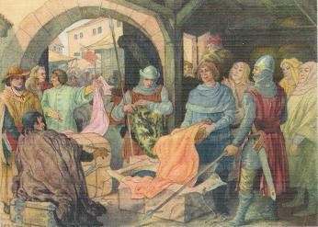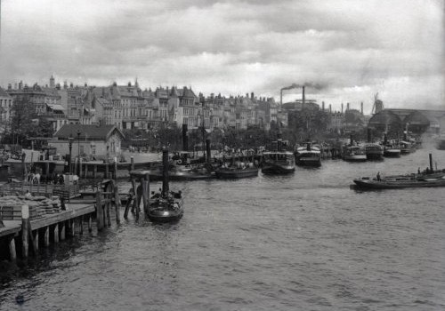

Een haven uit de middeleeuwen Kooplieden

Afwezig

Deze interview is beschreven door de heer jdc Meijering.

EINDE HOOFDSTUK 11